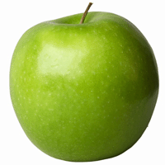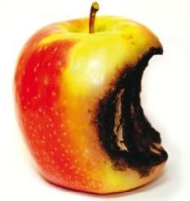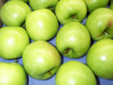

**De kwantiteit:er is veel of weinig van iets, de hoeveelheid.**

**De kwaliteit: iets is goed of slecht.**